**Tema 1: Actividad Voluntaria**

*David Martínez Díaz GII-ADE*

En esta actividad voluntaria se pide que uséis una pirámide de población (de cualquier país, región, etc.) y la comentéis brevemente. No más de 20-40 líneas.

**Pirámide de la población empadronada en Galicia**

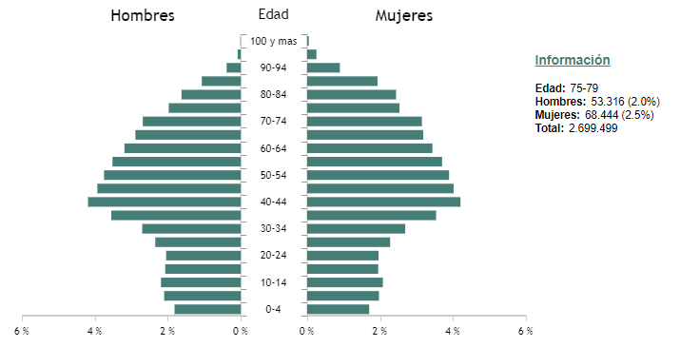

Esta es una pirámide de población basada en la Comunidad Autónoma de Galicia, donde hallamos que tiene una población empadronada de 2.700.500 personas aproximadamente. Galicia es la 5ª Comunidad Autónoma de España en cuanto a población se refiere. La población femenina es mayoritaria, con 1.396.153 mujeres, lo que supone el 51.73% del total, frente a los 1.302.611 hombres que son el 48.26%.

Como podemos observar en la gráfica, se mantiene una cierta igualdad o apenas una mínima diferencia entre las edades más jóvenes (entre un 1% o menos) que oscila entre unos 45.000 – 50.000 de chicos y chicas.

Aunque, en esta edad comienza a crecer de forma exponencial el número de personas hasta llegar a su límite entre la edad de 40-44 años, con cifras en los hombres de 113.020 (4.2%) y en las mujeres de 113.565 (4.2%) siendo en ambos sexos un porcentaje casi idéntico con apenas una mínima variación.

A partir de dichas edades, comienza a producirse un descenso del número de la población y una ligera separación entre las mujeres y los hombres, donde a la edad de los 50, hay una diferencia del 0.2% hasta llegar a la edad de los 70 años, con una diferencia del 0.3%, siendo predominante la mujer. Aunque se produce un cambio drástico del número de población entre las personas de 75-79, se sigue aumentado la diferencia entre estos siendo la de los hombres un 2.0% (53.316), mientras que en las mujeres es 2.5% (68.444).

Aun cuando la variación es tan grande, entre la edad de los 80-84, esta diferencia se duplica llegando hasta casi un 1%, tomando ventaja la mujer con un 2.4% y el hombre con un 1.6%, donde a partir de aquí va decreciendo poco a poco, hasta llegar a unos números bastantes insignificables.